附件：
查分申请书（模板）

黔东南州XXXXXXXXXXXX局：
本人 XXXXX ，身份证号码： XXXXXXXXXXXXXXXXXX ，手机号码为： XXXXXXXXXXX，准考证号:XXXXXXXXXXXXXXX,报考 黔东南州直事业单位2022年公开遴选工作人员笔试 考试，报考单位名称为： XXXXXXXXXXXXXXXXXXXXXXXXXX ，报考岗位及代码为： XXXXXXXXXX ，本人笔试成绩（不含加分）为： XXXXXX 分，现申请查询本人笔试分数是否准确无误。特此申请。

申请人：XXXXX（签字，按手印）
年 月 日

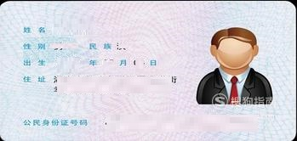
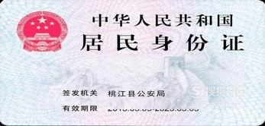
考生本人身份证复印件（正反面）与申请书在规定时间内一并发送至指定查分邮箱，否则不予办理查分。

